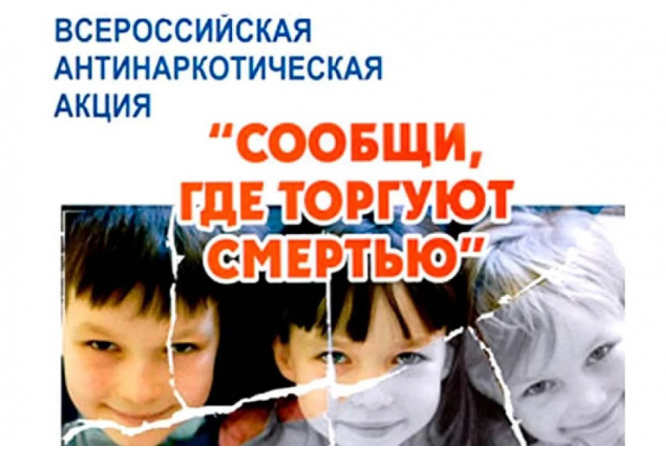

**Не молчи, сообщи!**

14 октября на территории Кировской области стартует второй этап общероссийской акции «Сообщи, где торгуют смертью!». Продлиться он до 25 октября.

Акция направлена на привлечение общественности к участию в противодействии незаконному обороту наркотиков, оказание квалифицированной помощи и консультаций по вопросам лечения и реабилитации наркозависимых лиц.

Каждый житель области может внести вклад в борьбу с наркоманией. Если вам известны факты незаконного оборота наркотиков, сообщите об этом по телефонам:

**02** (с мобильных телефонов: **102**), **2-22-59** дежурная часть ОМВД России «Малмыжский».

**3-60-33** ОМВД России «Малмыжский».

**2-15-95, 2-15-44, 2-15-81** Прокуратура Малмыжского района.

**(8332) 589-777** Телефон доверия УМВД России по Кировской области.

Любое сообщение будет незамедлительно проверено в целях оперативного пресечения преступлений и правонарушений, привлечение виновных к ответственности.

Кроме этого, организована консультативная помощь квалифицированных специалистов КОГБУЗ «Кировский областной наркологический диспансер» по телефону горячей линии: **8(8332) 45-53-70.**

**НЕ БУДЬТЕ РАВНОДУШНЫ!!!**